Trường mầm non Nam Hưng bồi dưỡng chuyên môn tháng 8 cho giáo viên năm học 2023-2024

Thực hiện kế hoạch công tác tháng 8 năm học 2023 - 2024, ngày 14/8 Bộ phận chuyên môn giáo dục, Trường mầm non Nam Hưng xây dựng kế hoạch tổ chức bồi dưỡng chuyên môn cho giáo viên năm học 2023-2024.

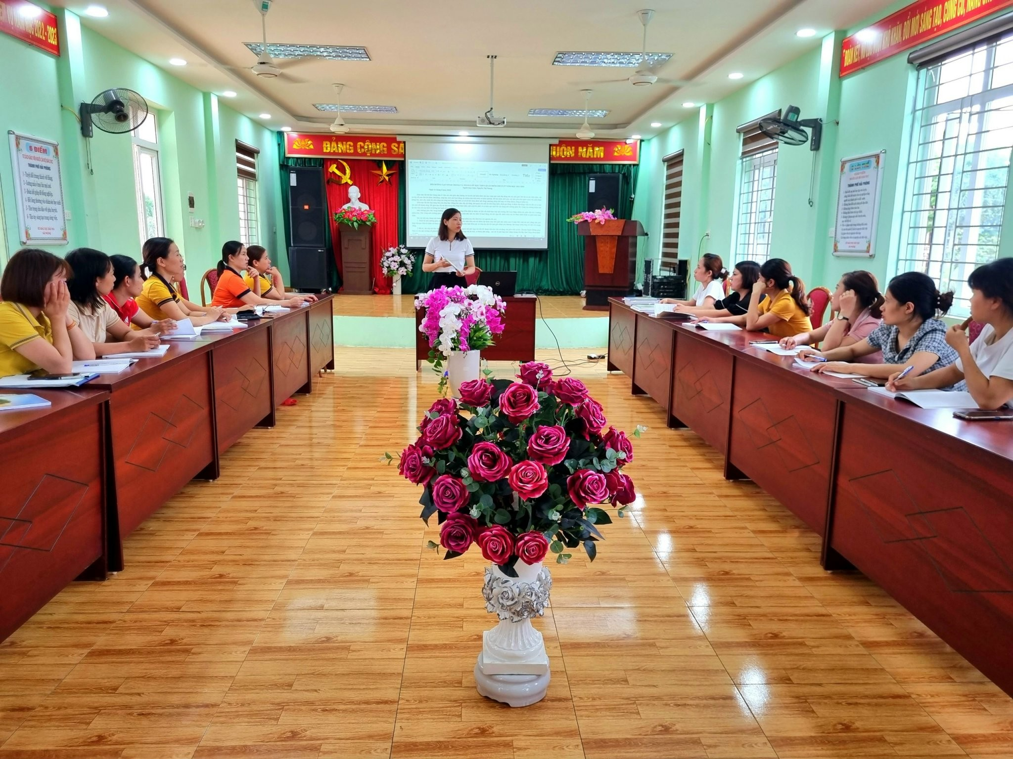

TRANG TRÍ LỚP TẠO MÔI TRƯỜNG HOẠT ĐỘNG THEO PHƯƠNG PHÁP STEAM TRONG TRƯỜNG MẦM NON
Việc tạo cho trẻ môi trường học tập và vui chơi thỏa mái tự do là một trong những cách thức giáo dục phù hợp và hết sức cần thiết của phương pháp Steam mầm non. Được sự chỉ đạo của phòng giáo dục và đào tạo trường mầm non Thị Trấn đã hoàn thành lớp học Stem đưa
vào giảng dạy. Để làm được thì điều đầu tiên cần hiểu về STEAM:

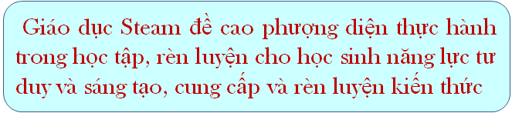

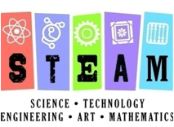

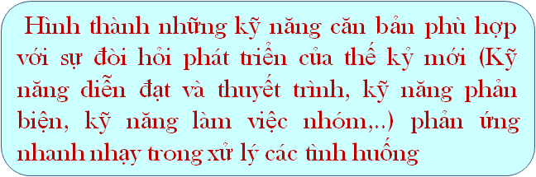

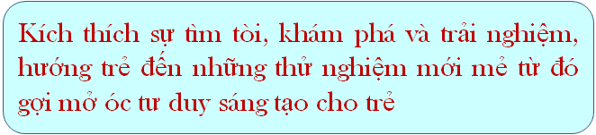
+ Phương pháp giáo dục Steam hoàn toàn là một phương pháp mới đối với giáo viên nên để thiết kế lớp học, bố trí các góc hoạt động sao cho đúng màu sắc Steam là một khó khăn lớn đối với giáo viên đứng lớp, tất cả được bắt đầu từ con số không
+ Tạo được môi trường hoạt động theo phương pháp Steam cho trẻ ở lớp phù hợp với điều kiện, hoàn cảnh thực tế của lớp mình.
+ Sắp xếp, bố trí 5 góc học ở lớp sao cho khoa học và phù hợp với tầm tay của trẻ để trẻ có thể dễ dàng hoạt động, thao tác liên kết giữa các góc với nhau, sử dụng đồ dùng của góc này phục vụ cho góc kia một cách hợp lý, nhằm đạt hiệu quả cao nhất trong một hoạt động học.
Góc khoa học: Được đặt ở cuối lớp và ở góc này trẻ sẽ thực hiện các thí nghiệm nhỏ với các đồ dùng gẫn gũi với trẻ: Màu nước, hạt gạo, sữa, giấy ăn,…….
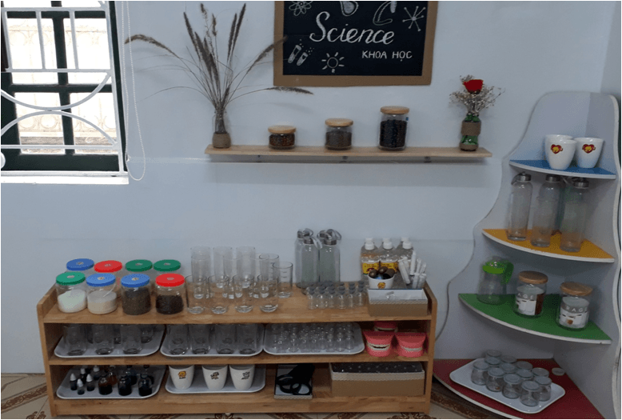
Các đồ dùng phục vụ thí nghiệm: Cốc có chia vạch ml, chai cốc lọ có nhiều kích thước khác nhau, bộ dụng cụ đo thể tích, xi lanh, dụng cụ thí nghiệm, kính lúp, cân điện tử,...
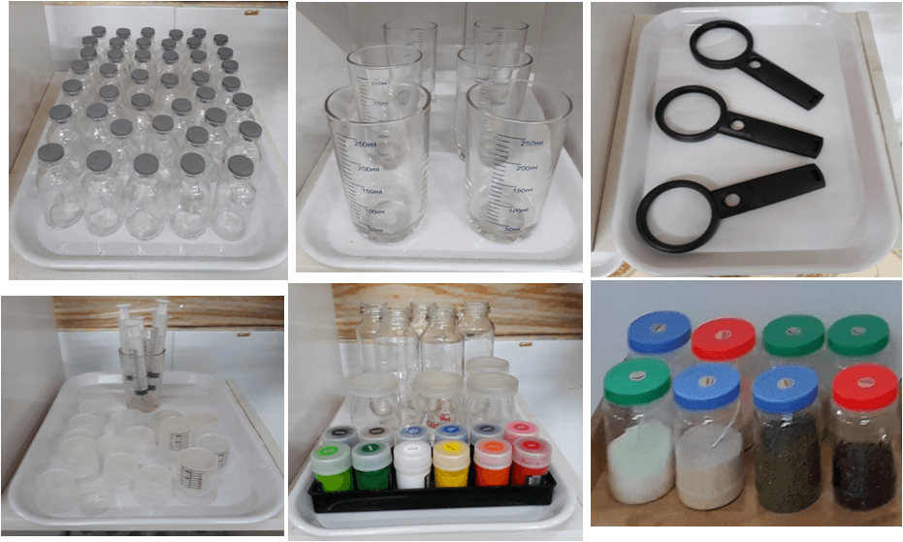
Góc nghệ thuật: Trẻ sẽ sử dụng những nguyên vật liệu tái chế như lõi giấy, bìa cattong, đĩa CD, nắp nhựa, chai lọ, cốc giấy, bảng gỗ, vỏ ốc, hoa khô,….
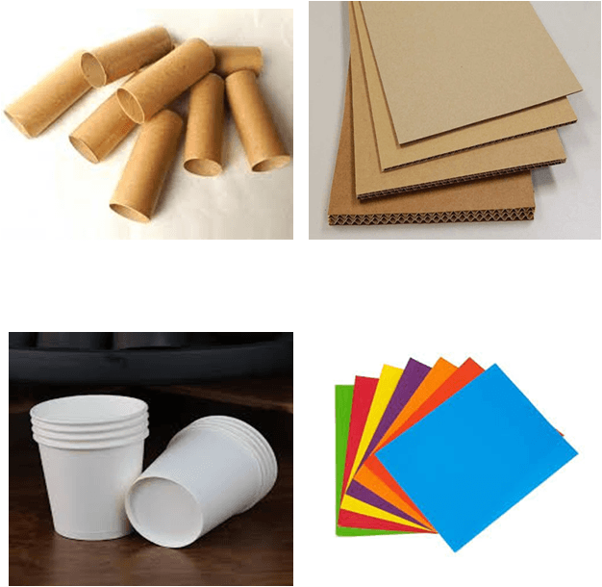
cùng các nguyên liệu trong tạo hình: Kim tuyến, màu nước, màu sáp, keo sữa, keo dán, keo nến, dây ruy băng, dây gai, len,.. để tạo ra những sản phấm theo sự sáng tạo của mỗi cá nhân trẻ.

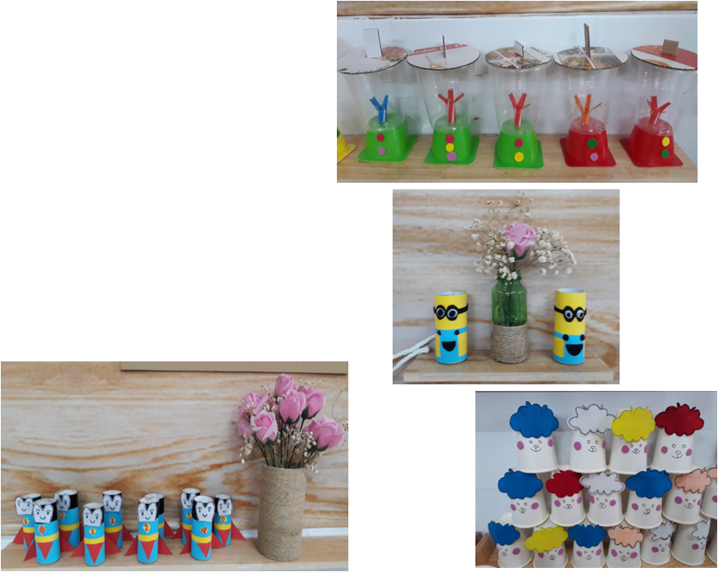
Góc này được đặt ngay cửa chính để trẻ thuận tiện trưng bày sản phẩm của mình làm ra cũng như phụ huynh có thể biết được sản phẩm của trẻ sau mỗi hoạt động.
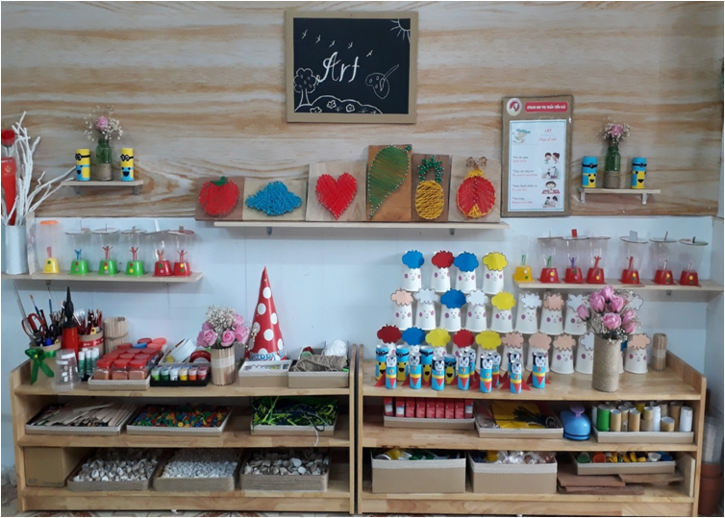
+ Góc toán: Mua và sưu tầm một số đồ dùng phục vụ học như thước dây, thước đo, cân đĩa, đồng hồ, các loại hình khối, lịch lock, con số, thẻ số, .... bố trí góc ở phía cửa sổ nhiều ánh sáng thuận tiện cho học sinh học và quan sát.
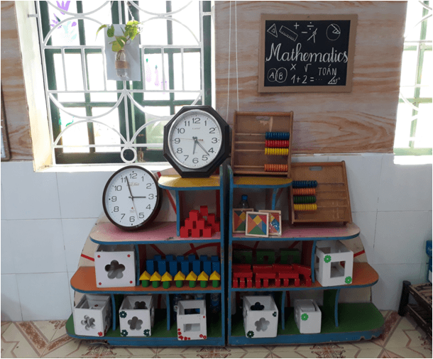
+ Góc kỹ thuật: Góc này được thiết kế một bảng gỗ vừa tầm tay trẻ treo các dụng cụ thực lên để trẻ dễ dàng nhận biết và lấy cất khi thực hiện nhiệm vụ theo từng hoạt động học: Tua vít, cờ lê, mỏ lết, búa, đinh, kéo răng cưa, kéo to, kéo nhỏ, băng dính các loại, súng nến, cưa nhỏ, dây thít, ống ti ô
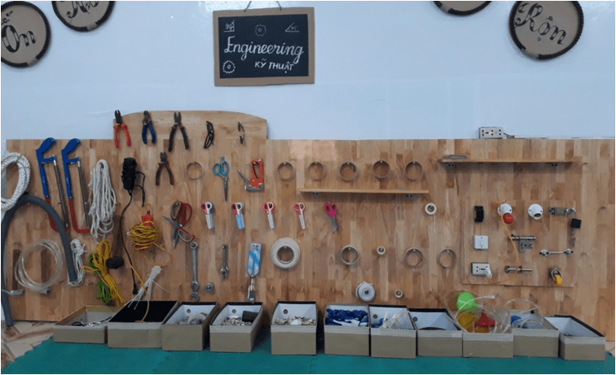
+ Góc công nghệ: Ở góc này trẻ sẽ sừ dụng những đồ dùng thật để khám phá , trải nghiệm
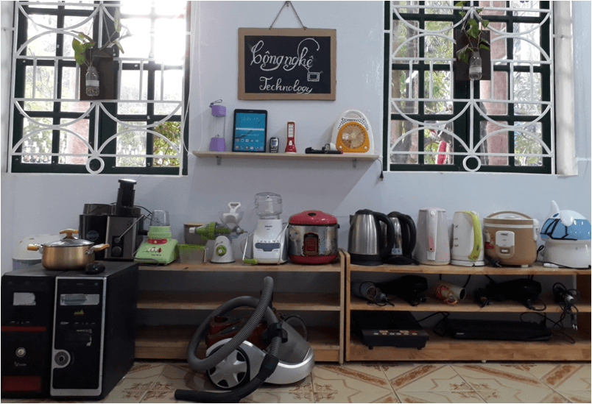
Bát, đũa, nồi cơm điện, máy xay, máy hút bụi, quạt, máy phun sương, máy sấy, máy ép, ipad,...) thì tôi sắp xếp ở vị trí cửa phụ rộng rãi để trẻ thuận tiện lấy cất đồ dùng khi hoạt động. Ví dụ: Trẻ khám phá máy xay sinh tố về cấu tạo bên trong, bên ngoài để biết được cách sử dụng máy xay sau đó thực hiện xay các loại hoa quả sinh tố thơm ngon, bổ dưỡng theo ý thích của mình.
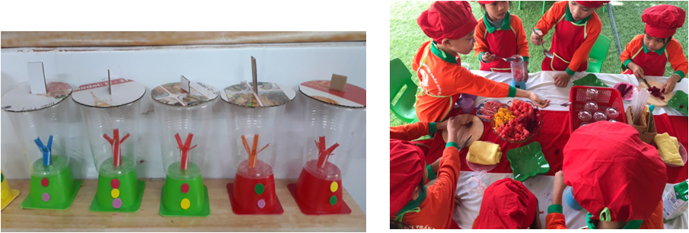
Vì hầu hết đồ dùng học tập là bằng vật thật cùng các nguyên liệu tái chế nên tôi đã sưu tầm từ gia đình mình, từ các giáo viên trong trường và phụ huynh trong và ngoài lớp được khá nhiều đồ dùng, tất cả để phục vụ cho hoạt động của trẻ: Đồ dùng sinh hoạt hàng ngày (Máy xay, nồi cơm điện, máy hút bụi, quạt, máy ép, ipad,...), đồ dùng kỹ thuật (Dao, cưa, kìm, kéo, dây thừng, ống ti ô, dây thít, nút nhựa,..), nguyên liệu tái chế (Chai lọ nhựa, thủy tinh, lõi giấy, đĩa CD, bìa cattong,...).

- Tạo ra một môi trường học tập mới theo phương pháp Steam. Từ đây, trẻ được học tập, trải nghiệm và khám phá, qua đó kích thích được sự sáng tạo, rèn luyện được sự khéo léo, bền bỉ, khuyến khích trẻ thực hiện những thử nghiệm mới, luyện tập các kỹ năng cần thiết cho trẻ, dạy trẻ cách giải quyết vấn đề, cách làm việc theo nhóm và sử dụng công nghệ.
- Trẻ được trải nghiệm những kiến thức thực tiễn vừa lớn khôn, trưởng thành, “chơi thông minh và học vui vẻ” nhằm hướng tới sự phát triển toàn diện cho trẻ.
